校园
南京技师学院校园平面图
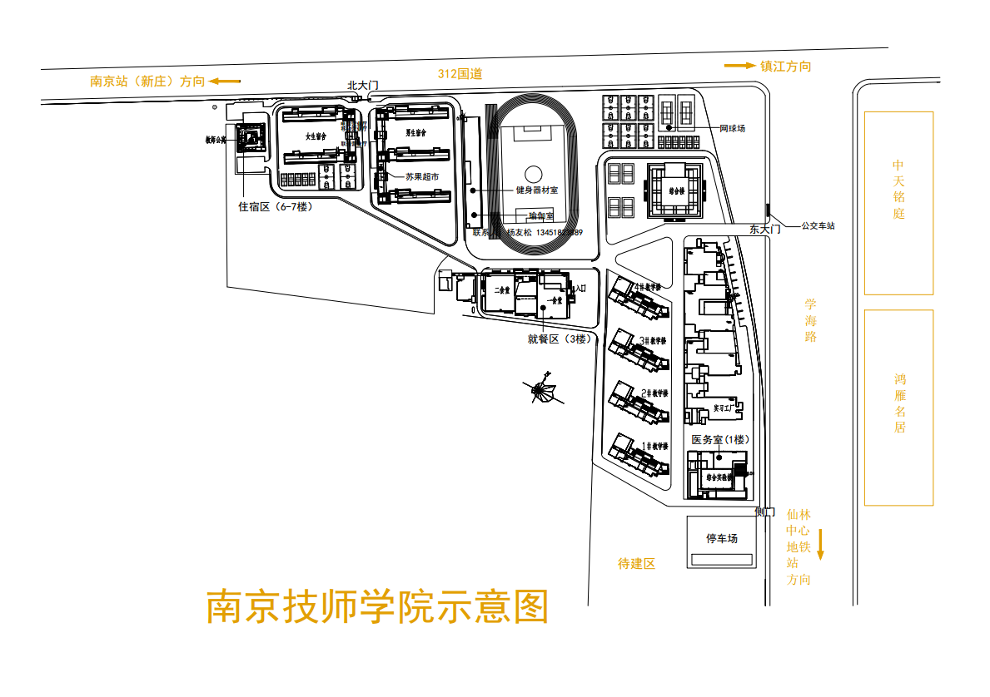

考场所在楼

